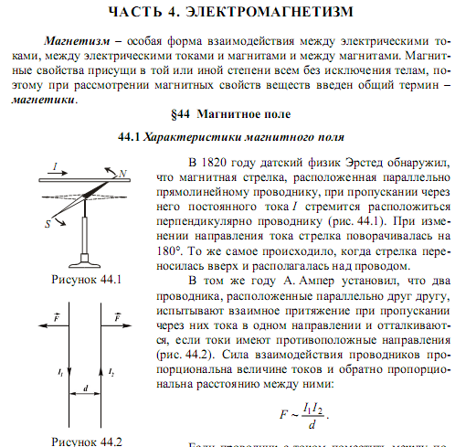
Посмотрите лекционные демонстрации
1. Опыт Эрстеда со стрелкой.
http://www.youtube.com/watch?v=F4JL2vvYd8c
2. Опыт Эрстеда с рамкой.
http://www.youtube.com/watch?v=PSrP8084urk
3. Взаимодействие параллельных токов.
http://www.youtube.com/watch?v=g37PEIxgCVs
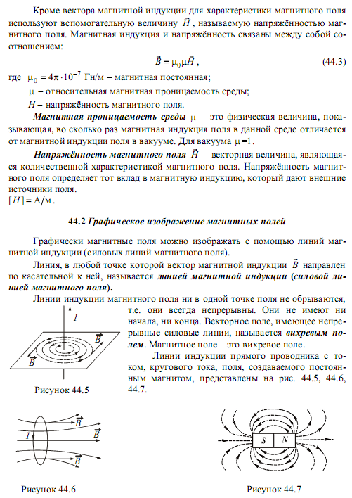
Посмотрите лекционную демонстрацию.
Магнитное поле токов различных конфигураций. Силовые линии магнит-
ного поля. http://www.youtube.com/watch?v=xPic6xzv6wc
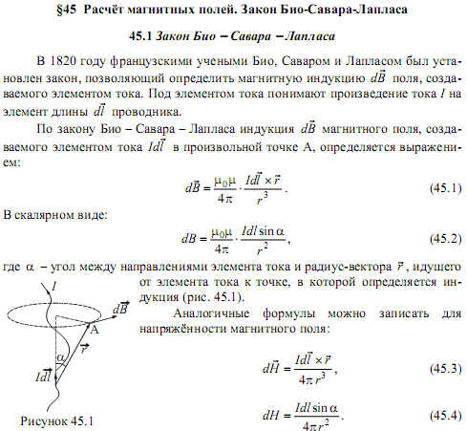
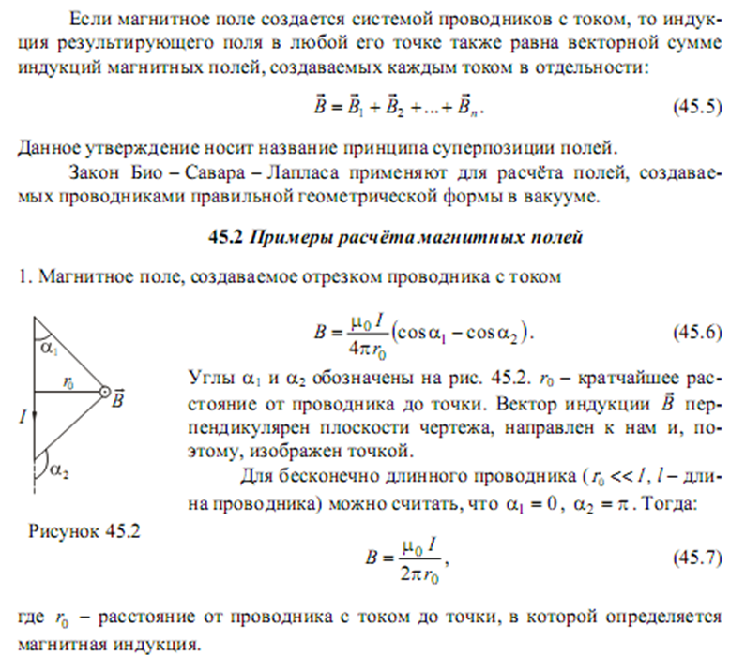
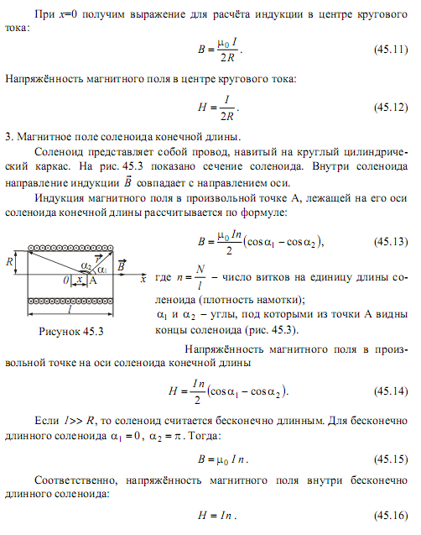
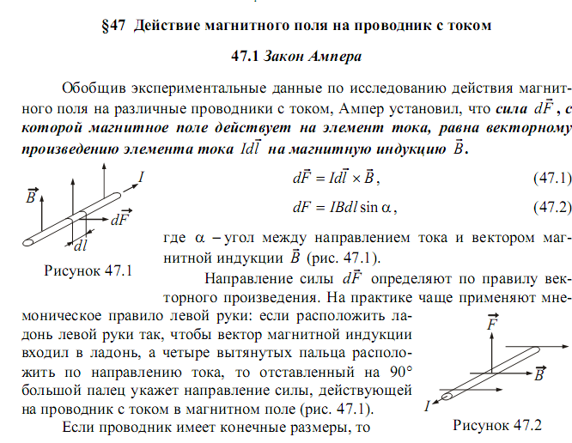
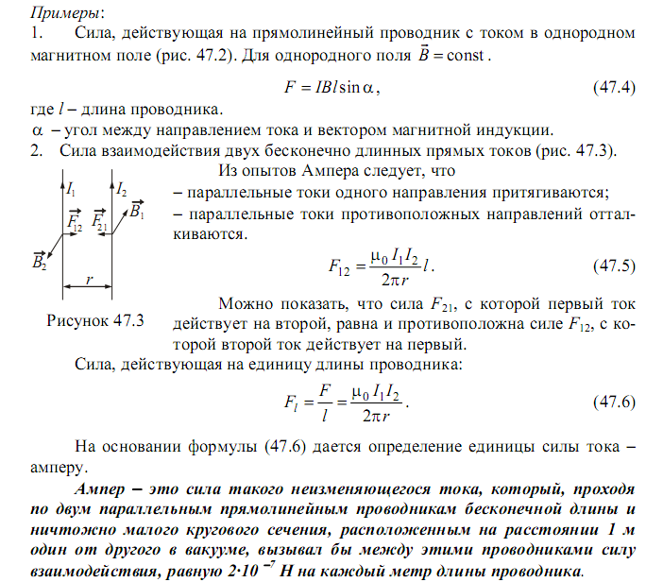
Посмотрите лекционную демонстрацию.
Тележка Эйхенвальда (Сила Ампера). http://www.youtube.com/watch?v=YBiWiNcLQQI
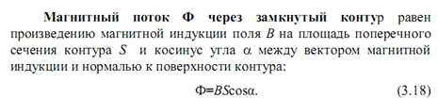

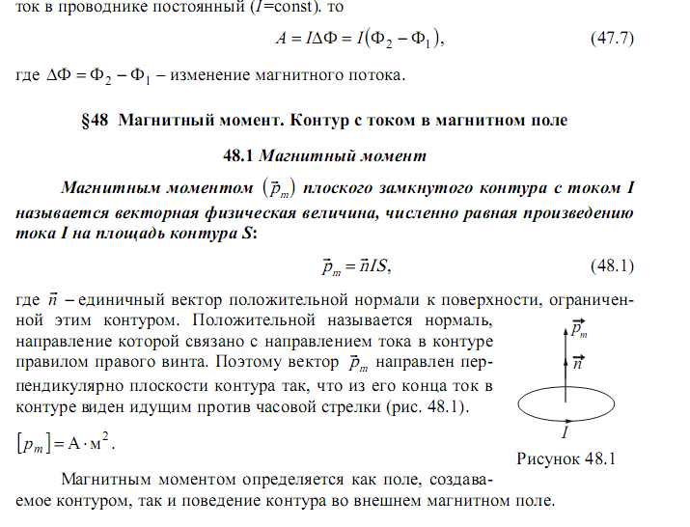
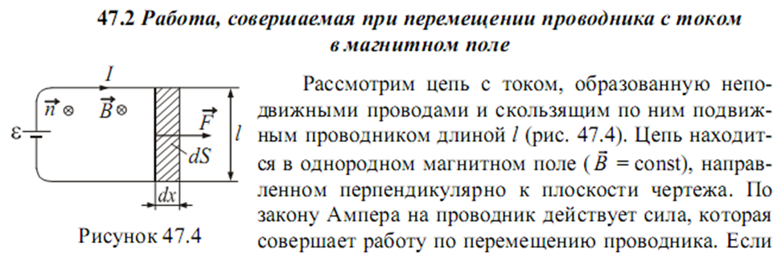
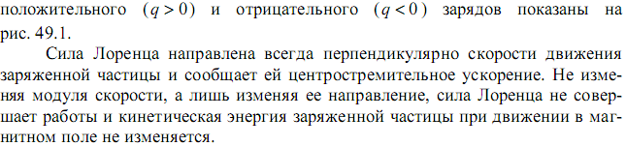
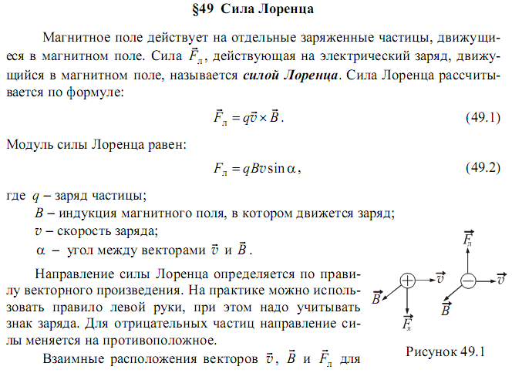

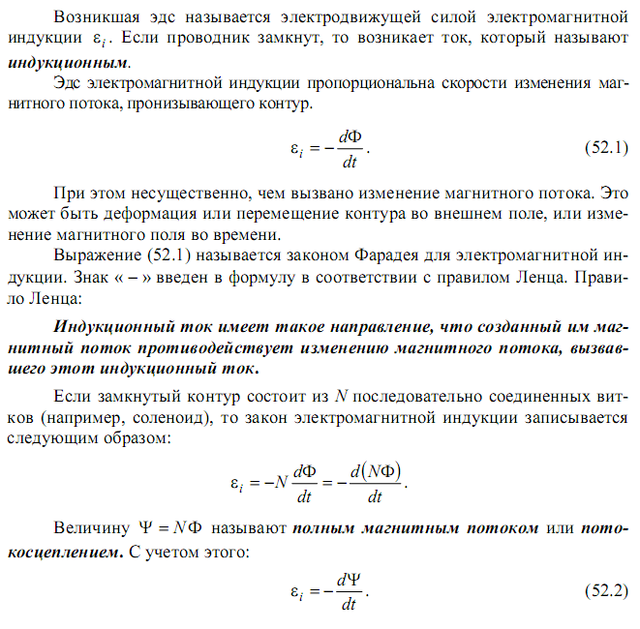
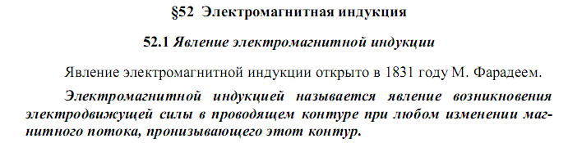
Посмотрите лекционные демонстрации:
1. Закон Фарадея. Гибкий контур.
http://www.youtube.com/watch?v=JbYaeOYOMTQ
2. Вихревое электрическое поле. Включение - выключен
http://www.youtube.com/watch?v=XccVfkMxjZ8
3. Перемещение проводника в магнитное поле.
http://www.youtube.com/watch?v=xZjBqwXxiRw
4. Закон Фарадея. Потокосцепление.
http://www.youtube.com/watch?v=OnoA59bW_XI
